Assessment On Site Enterprise Resource Planning (ERP) Bidang Perencanaan Anggaran dan Bidang Akuntansi Keuangan Universitas Sumatera Utara Bersama PT Telkom
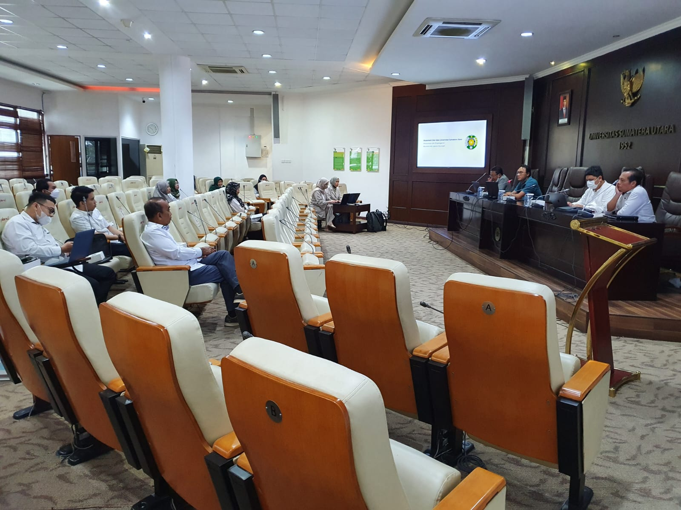

Assessment On Site Enterprise Resource Planning (ERP) Bidang PPM Universitas Sumatera Utara Bersama PT Telkom
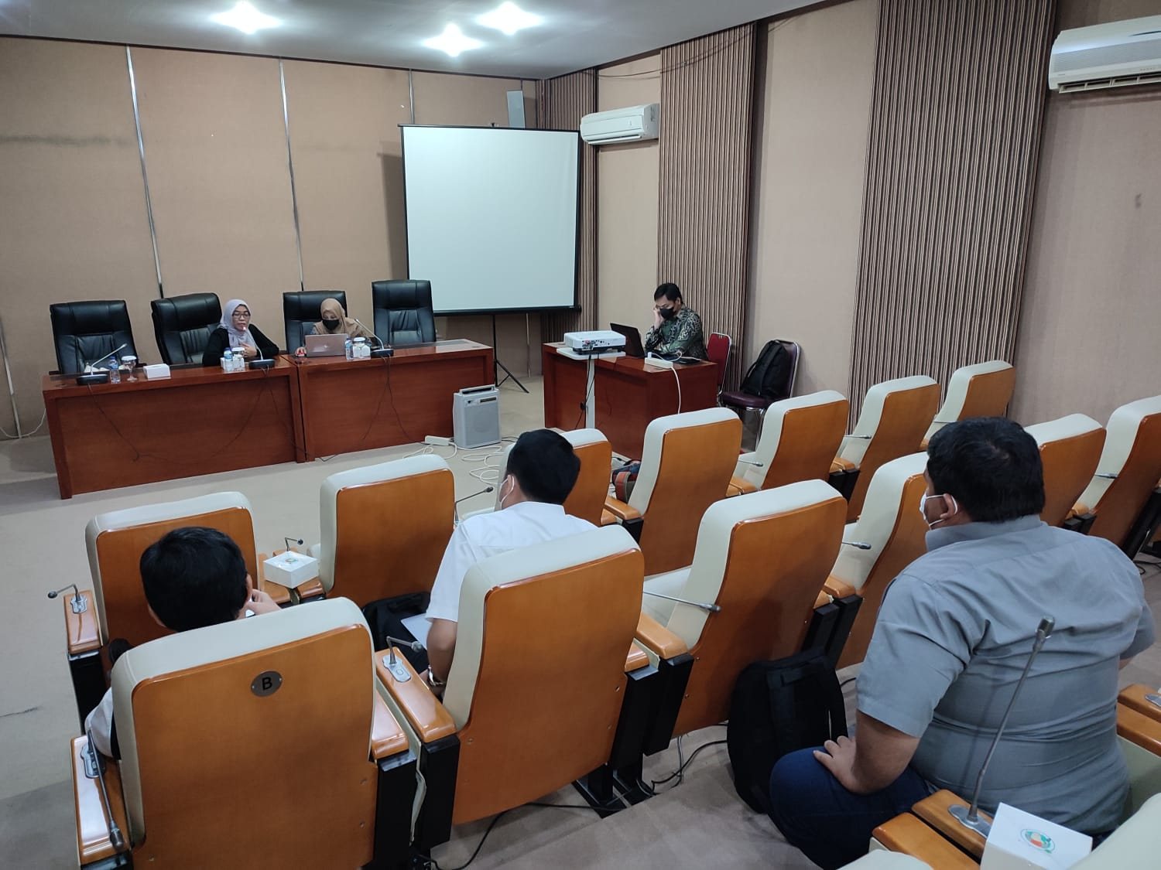

Assessment On Site Enterprise Resource Planning (ERP) Bidang Akademik Universitas Sumatera Utara Bersama PT Telkom
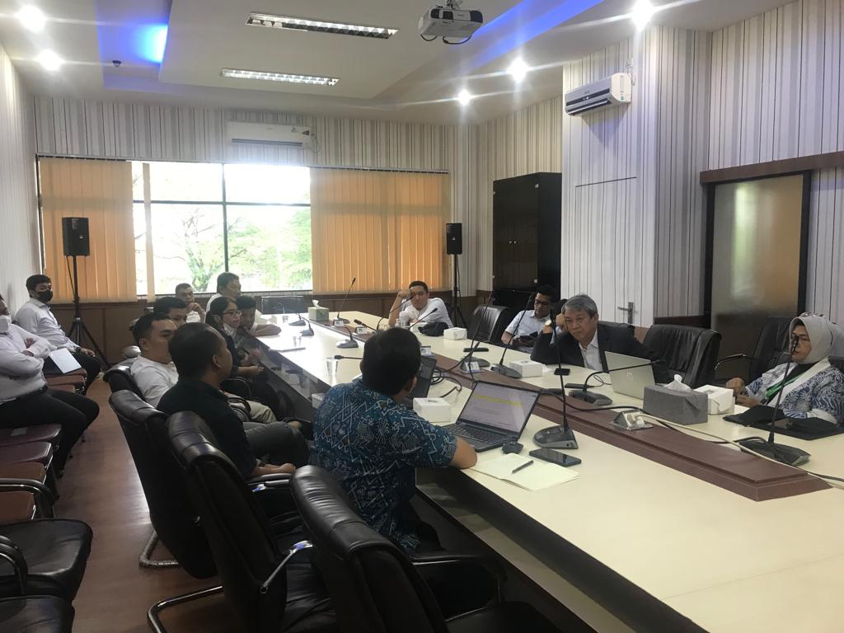

Assessment On Site Enterprise Resource Planning (ERP) Bidang Aset Universitas Sumatera Utara Bersama PT Telkom
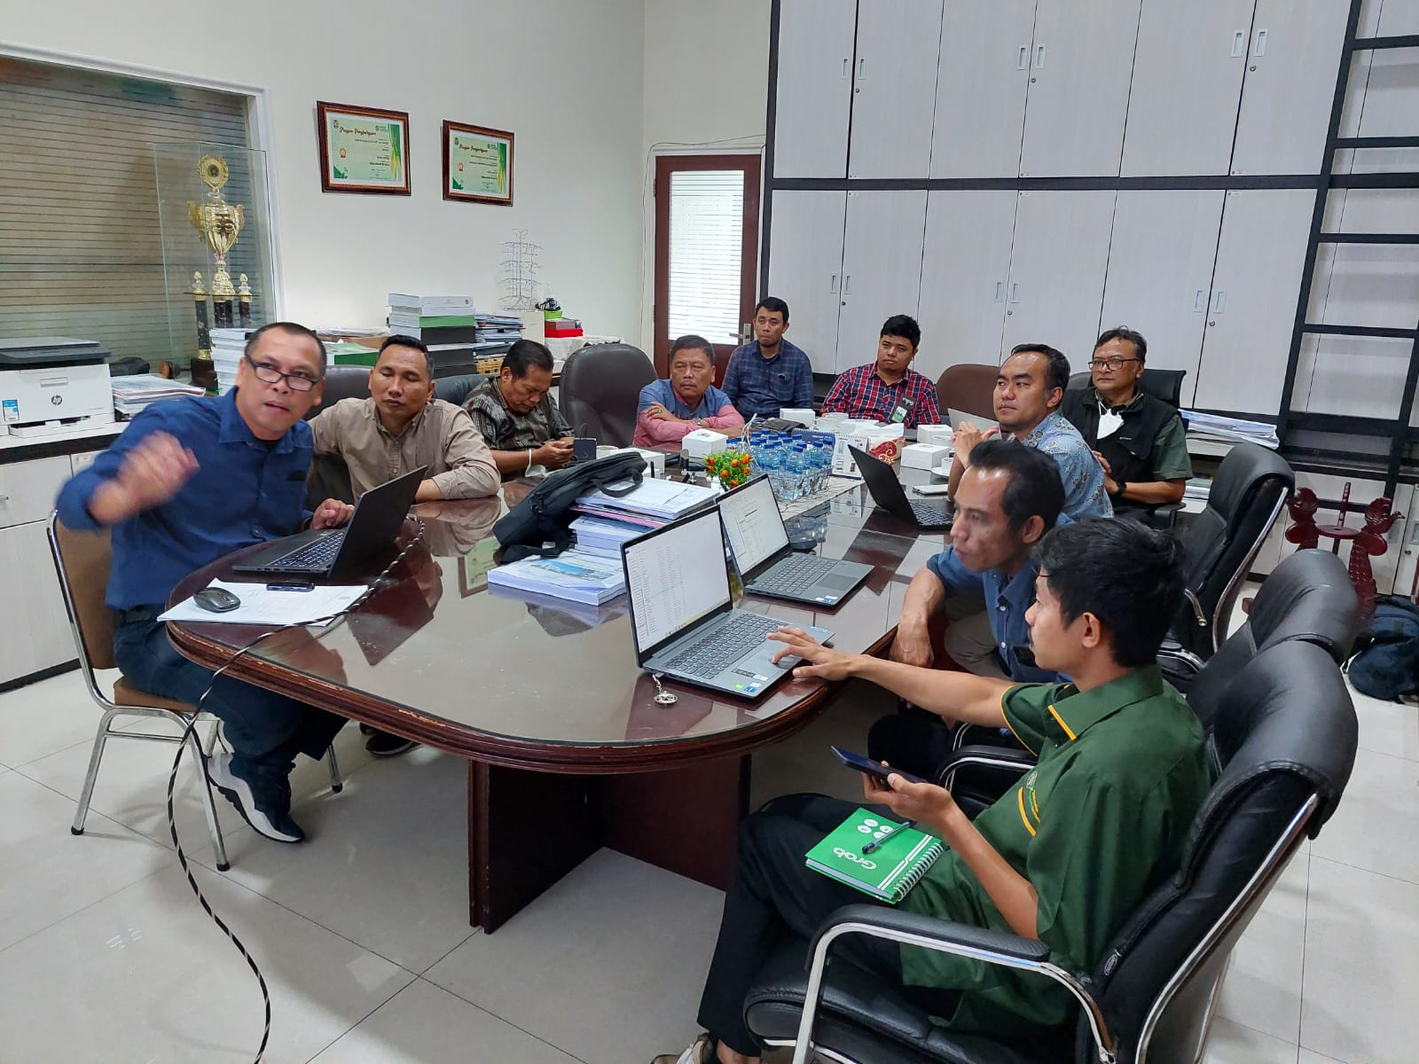

Assessment On Site Enterprise Resource Planning (ERP) Bidang Sumber Daya Manusia Universitas Sumatera Utara Bersama PT Telkom
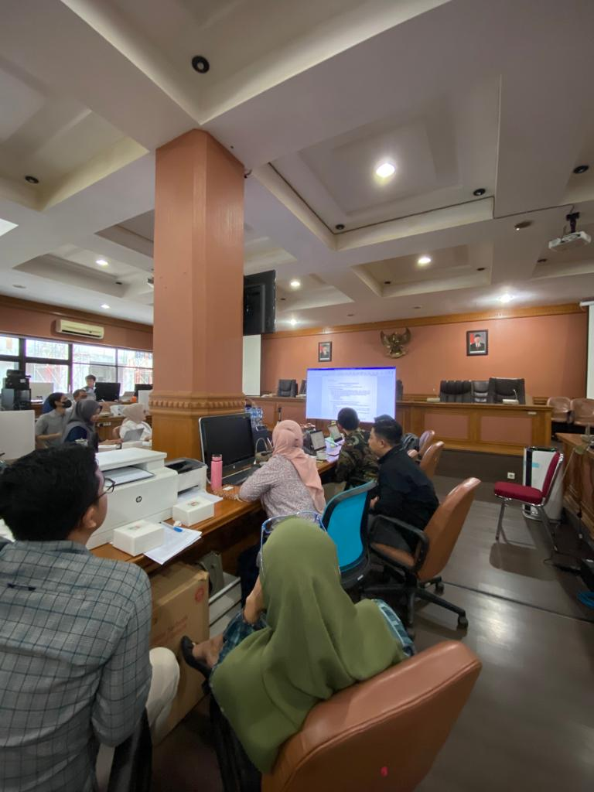

Assessment On Site Enterprise Resource Planning (ERP) Bidang Kemahasiswaan Universitas Sumatera Utara Bersama PT Telkom
